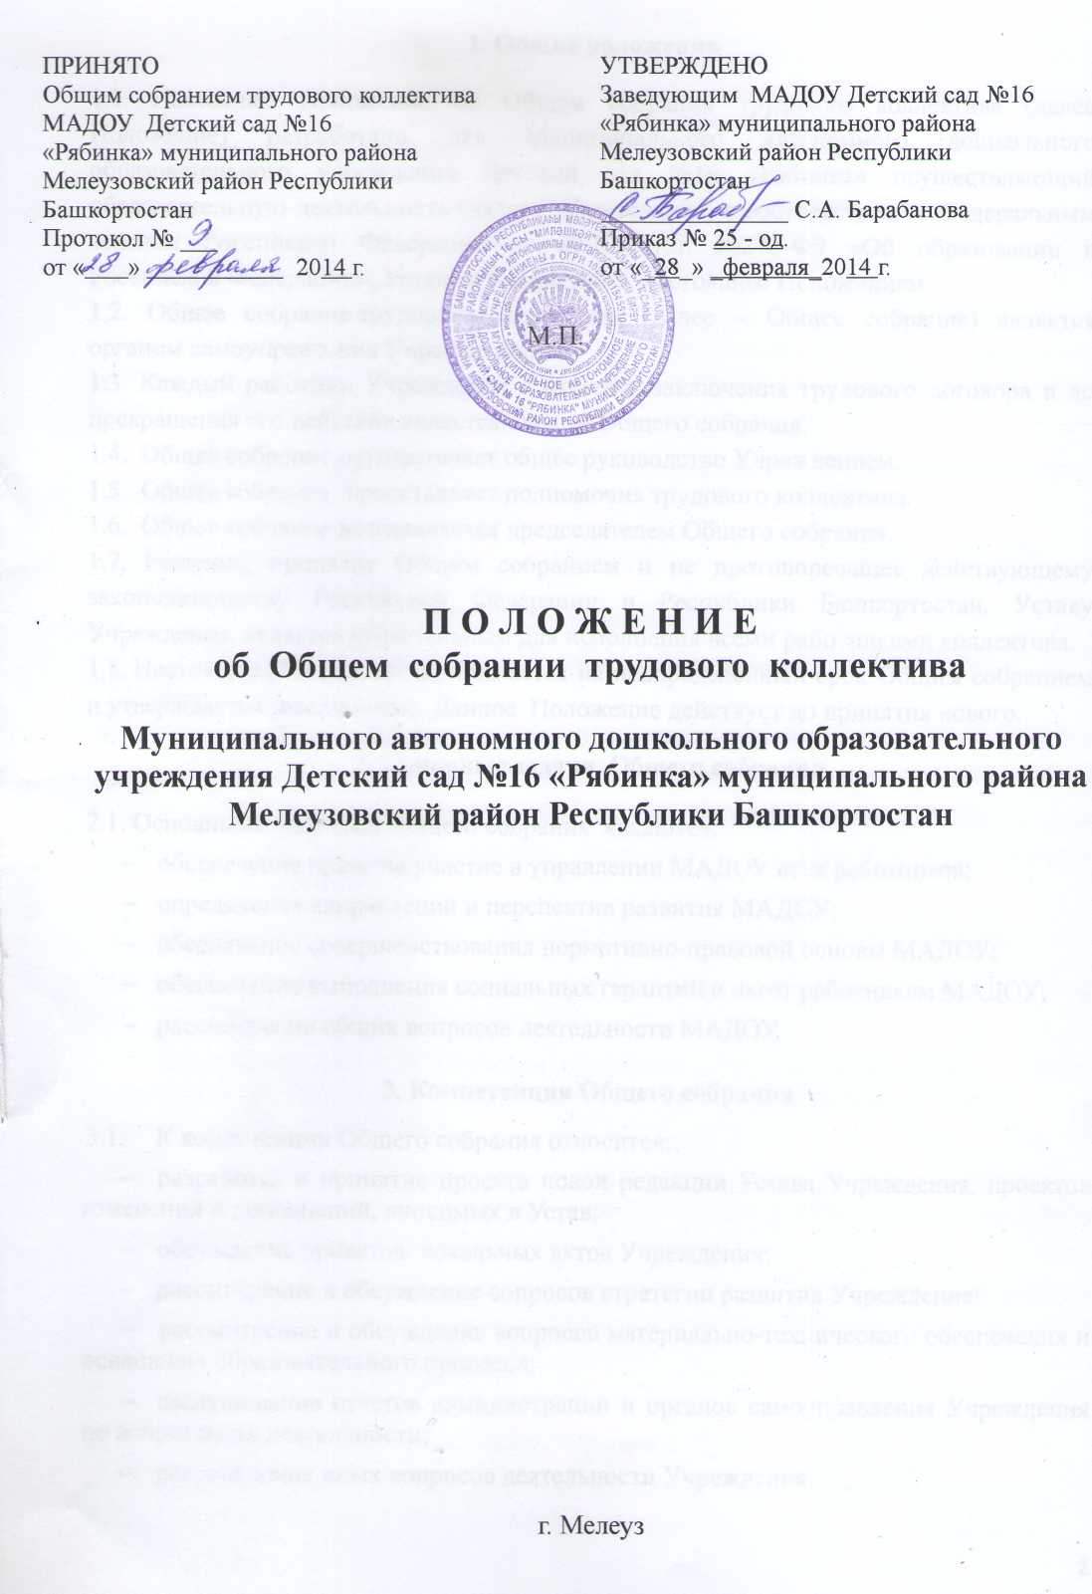

**1. Общие положения**

1.1. Настоящее Положение об Общем собрании трудового коллектива (далее Положение) разработано для Муниципального автономного дошкольного образовательного учреждения Детский сад №16 «Рябинка» муниципального района Мелеузовский район РБ, осуществляющий образовательную деятельность (далее – Учреждение) в соответствии с Федеральным законом Российской Федерации от 29.12.2012г. №273-ФЗ «Об образовании в Российской Федерации», Уставом Учреждения, настоящим Положением.

1.2. Общее собрание трудового коллектива (далее – Общее собрание) является органом самоуправления Учреждения.

1.3. Каждый работник Учреждения с момента заключения трудового договора и до прекращения его действия является членом Общего собрания.

1.4. Общее собрание осуществляет общее руководство Учреждением.

1.5. Общее собрание представляет полномочия трудового коллектива.

1.6. Общее собрание возглавляется председателем Общего собрания.

1.7. Решение, принятое Общим собранием и не противоречащее действующему законодательству Российской Федерации и Республики Башкортостан, Уставу Учреждения, является обязательным для исполнения всеми работниками коллектива.

1.8. Настоящее Положение принимается на неопределенный срок Общим собранием и утверждается заведующим. Данное  Положение действует до принятия нового.

**2. Основные задачи  Общего собрания**

2.1. Основными задачами Общего собрания являются:

* обеспечение права на участие в управлении МАДОУ всех работников;
* определение направлений и перспектив развития МАДОУ;
* обеспечение совершенствования нормативно-правовой основы МАДОУ;
* обеспечение выполнения социальных гарантий и льгот работникам МАДОУ;
* рассмотрение общих вопросов деятельности МАДОУ.

**3. Компетенция Общего собрания**

1. К компетенции Общего собрания относится:

* разработка и принятие проекта новой редакции Устава Учреждения, проектов изменений и дополнений, вносимых в Устав;
* обсуждение проектов локальных актов Учреждения;
* рассмотрение и обсуждение вопросов стратегии развития Учреждения;
* рассмотрение и обсуждение вопросов материально-технического обеспечения и оснащения образовательного процесса;
* заслушивание отчетов администрации и органов самоуправления Учреждения по вопросам их деятельности;
* рассмотрение иных вопросов деятельности Учреждения.

1. **Права Общего собрания**
   1. Общее собрание имеет право:

* участвовать в управлении Учреждения;
* направлять предложения и заявления Учредителю, в органы государственной власти, в обществен­ные организации.

1. Каждый член Общего собрания имеет право:

* потребовать обсуждения Общим собранием любого вопроса, касающегося деятельности Учреждения, если его предложение поддержит не менее одной трети членов Общего собрания;
* при несогласии с решением Общего собрания высказать свое мотивированное мнение, которое должно быть занесено в протокол:
* предлагать руководству Учреждения планы мероприятий по совершенствованию работы детского сада;
* заслушивать и принимать участие в обсуждении отчетов о деятельности органов самоуправления.

1. **Организация управления Общим собранием**
2. С правом совещательного голоса в Общем собрании могут принимать участие представители Родительского комитета, представители Учредителя, представители Наблюдательного совета.
3. Общее собрание проводится по мере необходимости, но не реже двух раз в год.
4. Общее собрание считается правомочным, если на нём присутствует не менее двух третей членов трудового коллектива.
5. Решения принимаются открытым голосованием простым большинством голосов от числа присутствующих. При равенстве голосов решающим является голос председателя Общего собрания.
6. Решение Общего собрания является рекомендательным, при издании приказа об утверждении решения Общего собрания – принятое решение становятся обязательным для исполнения каждым членом коллектива МАДОУ.
7. Для ведения Общего собрания из его состава открытым голосованием избирается председатель и секретарь сроком на один год, которые выполняют свои обязанности на общественных началах.
8. Председатель Общего собрания:

* организует деятельность Общего собрания;
* организует подготовку и проведение заседания;
* определяет повестку дня;
* контролирует выполнение решений.
  1. Конкретную дату, время и тематику заседания Общего собрания секретарь сообщает работникам не позднее, чем за 7 дней до заседания.
  2. При необходимости оперативного рассмотрения отдельных вопросов может быть проведено внеочередное Общее собрание, которое может проводиться по инициативе заведующего, председателя профсоюзного комитета или по инициативе большинства работников МАДОУ.

**6. Взаимосвязь с другими органами самоуправления**

6.1.  Общее собрание организует взаимодействие с другими органами самоуправления ДОУ – Педагогическим советом, Родительским комитетом:

- через участие представителей трудового коллектива в заседаниях Педагогического совета ДОУ, Родительского комитета;

-  представление на ознакомление Педагогическому совету ДОУ и Родительскому комитету материалов, готовящихся к обсуждению и принятию на заседании Общего собрания коллектива;

- внесение предложений и дополнений по вопросам, рассматриваемым на заседании Педагогического совета и Родительского комитета Учреждения.

**7. Ответственность Общего собрания коллектива**

* 1. Общее собрание несет ответственность:
* за выполнение, выполнение не в полном объеме или невыполнение закрепленных за ним  задач и функций;
* за соответствие принимаемых решений законодательству Российской Федерации и Республики Башкортостан;
* за развитие принципов общественно-государственного управления и самоуправления в Учреждении.

**8. Делопроизводство Общего собрания**

8.1.  Заседания Общего собрания оформляются протоколом.

8.2.  В книге протоколов фиксируются:

-   дата проведения;

-  количественное присутствие (отсутствие) членов трудового коллектива;

-   приглашенные (ФИО, должность);

-   повестка дня;

- ход обсуждения вопросов;

- предложения, рекомендации и замечания членов Общего собрания и приглашенных лиц;

- решение Общего собрания.

8.3. Протоколы подписываются председателем и секретарем Общего собрания.

8.4. Нумерация протоколов Общего собрания ведется с начала учебного года.

8.5. Журнал протоколов Общего собрания нумеруется постранично.

8.6. Протоколы Общего собрания хранятся в делах Учреждения (50 лет) и передаются по акту (при смене руководителя, при сдаче в архив).

8.7. Ответственность за организацию и ведение делопроизводства, учет и хранение документов Общего собрания несет секретарь Общего собрания.

**9. Заключительные положения**

9.1.Изменения и дополнения  в настоящее Положение вносятся  Общим собранием и принимаются на его заседании большинством голосов членов Общего собрания, присутствующих.